Projet Task&Go

Sanchez Diego
Vers Châtillon 4
1354, Montcherand
Diego.Sanchez@cpnv.ch



Si-C4b

Table des matières

1 Analyse préliminaire 3
1.1 Introduction 3
1.2 Organisation 3
1.3 Objectifs 4
1.4 Planification initiale 5
2 Analyse 6
2.1 Cahier des charges détaillé 6
2.2 Définition de l’audience 6
2.3 Analyse concurrentielle 7

Analyse préliminaire

Introduction

J’ai reçu un cahier des charges avec pour but de réaliser un site de gestion d’une todo list contenant des tâches ainsi que des rendez-vous, dont les différents utilisateurs auront accès via leur compte.
Une partie dite publique sera ouverte à tous afin de s’inscrire et de se connecter en toute liberté.
Une autre partie cliente sera aussi disponible, afin que les utilisateurs puissent avoir accès à leurs différentes tâches et rendez-vous qu’ils auront précédemment remplis.
Enfin une dernière partie dite d’administration sera disponible seulement avec un compte administrateur du site, il sera possible de supprimer un utilisateur via cette page à autorisation restreinte.
Ce projet est réalisé dans le cadre de mon TPI final.
Toute aide durant ce projet est autorisé mais devra être indiquer dans mon journal de bord afin que je sois noté en conséquences.

Organisation

Elève : Sanchez Diego
E-mail : Diego.SANCHEZ@cpnv.ch
Téléphone : 079 891 53 51

Chef de projet : Andolfatto Frédérique
E-mail : Frederique.ANDOLFATTO@cpnv.ch
Téléphone : 077 206 66 45

Expert 1 : Roy Alain
E-mail : alain.roy@vd.oai.ch
Téléphone : 079 444 01 54

Expert 2 : Ceran Suleyman
E-mail : sueleyman.ceran@gmail.com
Téléphone : 079 396 31 19

Objectifs

- Création d’un compte utilisateur et de s’authentifier
- Gestion des utilisateurs (Administrateur)
- Consultation d’un calendrier avec plusieurs vue (mois, semaines, jours)
- Consultation des tâches et rendez-vous par jour
- Consultation de toutes les tâches et rendez-vous d’un utilisateur
- Paramétrages du site
  - Choix nombre de tâches/rendez-vous
  - Vue par défaut du site
  - Envoi d’un email de rappel et choix durée

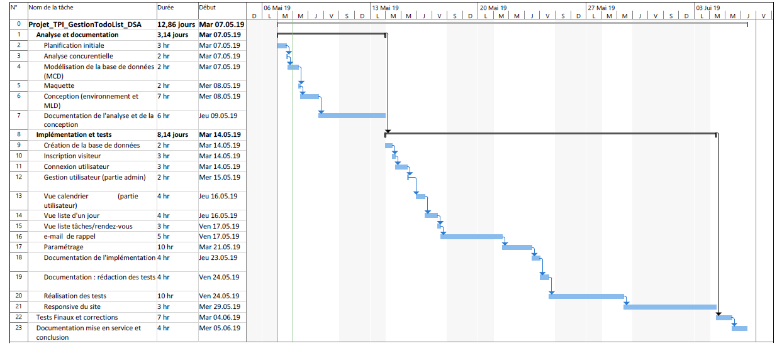
Planification initiale

Analyse

Cahier des charges détaillé

- Accueil :
  - Un page d’accueil présentera le site et son but.

- Visiteurs :
  - De se créer un compte ‘client’ et de s’authentifier.

- Utilisateur :
  - Un utilisateur aura une vue du calendrier par mois/semaines/jours.
  - Au clic sur un jour, la liste des tâches/rendez-vous du jour sera affichée.
  - Une vue permettant à l’utilisateur d’avoir accès à toutes ces tâches/rendez-vous.
  - Paramétrage du site
    - Nombre de tâches/rendez-vous affichés.
    - Vue par défaut du site.
    - Envoie d’un mail de rappel et durée avant le rendez-vous.

- Administrateur :
  - Suppression d’un utilisateur via une page d’administration

Définition de l’audience

Les personnes ciblées par mon site Task&Go sont principalement :

  - Tout public cherchant un calendrier pour y insérer différentes tâches et rendez-vous.

  - Toutes personnes cherchant la facilité d’insertion de tâches/rendez-vous.

Analyse concurrentielle

Calendrier Outlook
Points positifs :
- Bonne vision des différentes tâches/rendez-vous.
- Plusieurs calendriers différents disponibles.
- La date du jour est indiquée clairement dans le calendrier.
- Possibilité de créer des calendriers partagés.

Points négatifs :
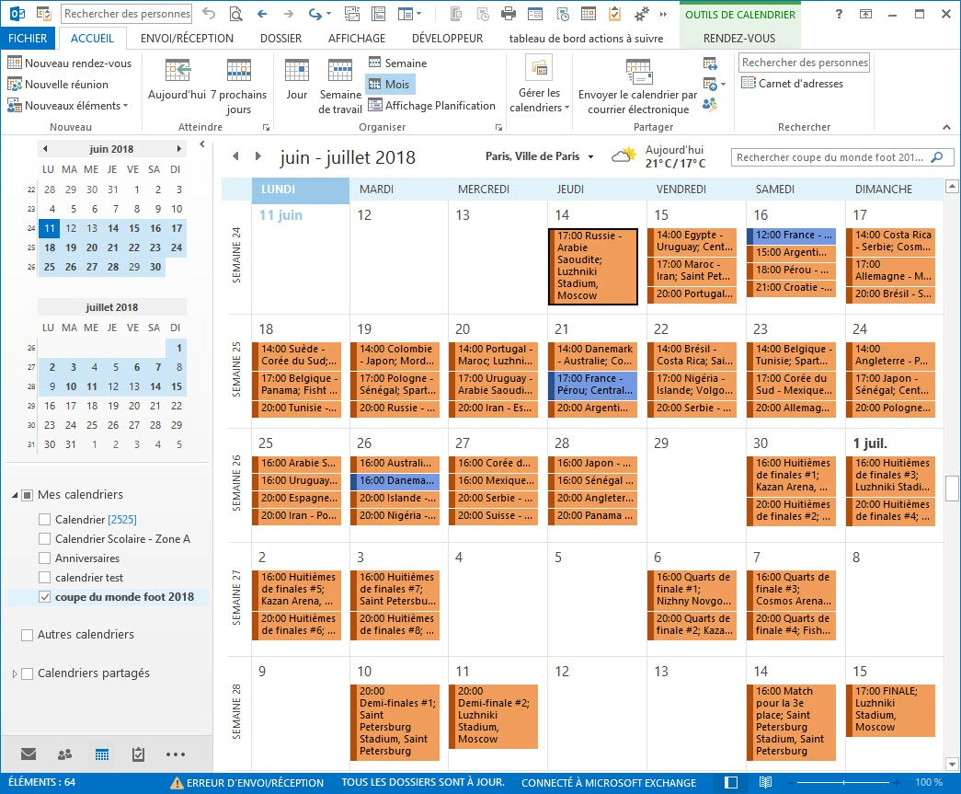
- Manque de visibilité en cas de trop nombreux rendez-vous/tâches.

Autres
Points positifs :
- A

Points négatifs :
- A

